Sres. Padres:
Los alumnos varones participarán de la velada del día 07/12/22 a realizarse en el polideportivo parroquial.
Representarán la canción: “El niño del tambor”
Responsable del punto artístico: Hermana Benita
Los siguientes alumnos deben asistir caracterizados de pastores y llevar el siguiente accesorio:

- PASTORES DE BELÉN + TAMBOR
- Moreno Yamil
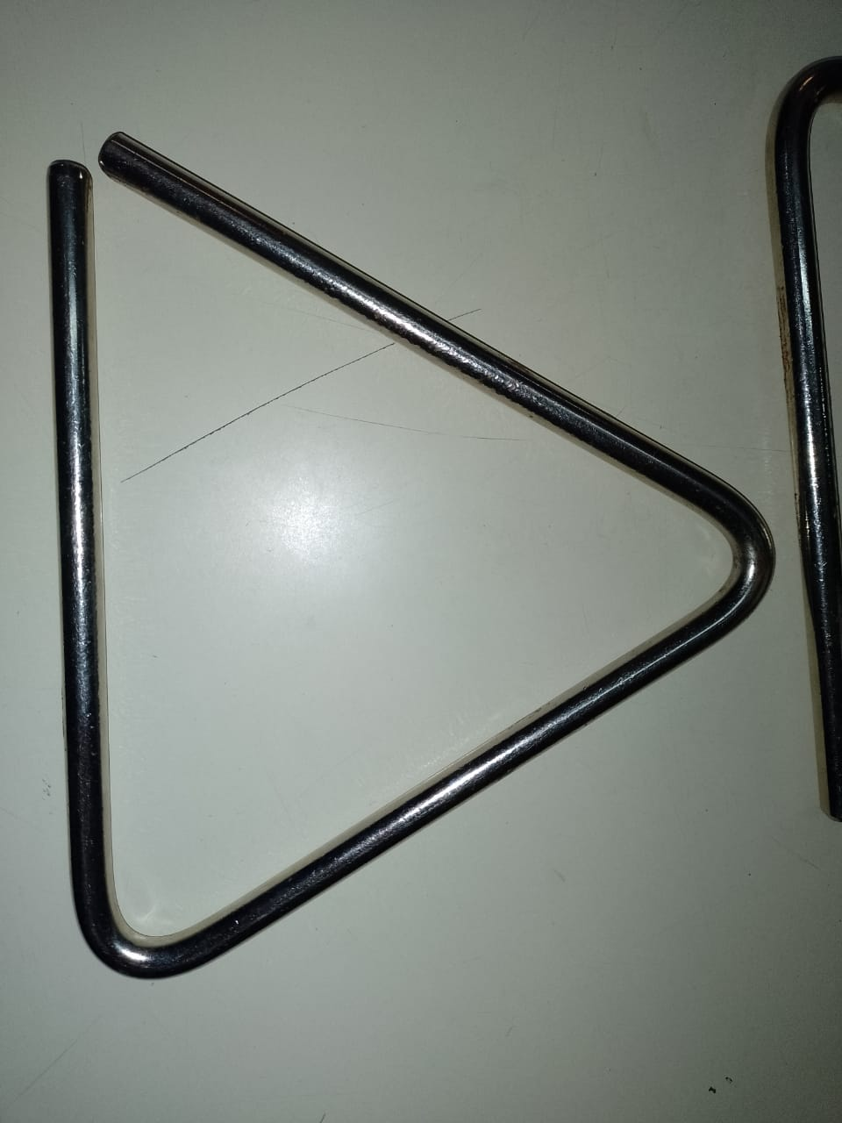

- PASTORES DE BELÉN + TRIÁNGULO MUSICAL

- Capdevilla Giovanni
- Echevarría Bautista
- Hogalde Mateo
- Trigo Máximo

- ÁNGELES + VELA DE COTILLÓN

- Enrique Teo
- Fernández Federico
- Giménez Faustino
- Gutiérrez Tomás
- Navarro Ignacio
- Tejada Augusto
- Vargas Luciano

